**Do jakich wnętrz pasują meble wiklinowe?**

**Pewnie nie raz oglądałaś na sklepowych wystawach meble wiklinowe. Ten rodzaj mebli jest niezwykle trwały oraz prosty w czyszczeniu. W związku z tym zdobył już wiele miłośników i miłośniczek, którzy nie wyobrażają sobie posiadania zupełnie innych mebli. Urządzanie jednak mieszkania bądź domu może być przytłaczające, dlatego w tym wpisie zdradzimy Wam, do jakich wnętrz będą najlepiej pasowały takie meble.**

Pewnie nie raz oglądałaś na sklepowych wystawach *meble wiklinowe*. Ten rodzaj mebli jest niezwykle trwały oraz prosty w czyszczeniu. W związku z tym zdobył już wiele miłośników i miłośniczek, którzy nie wyobrażają sobie posiadania zupełnie innych mebli. Urządzanie jednak mieszkania bądź domu może być przytłaczające, dlatego w tym wpisie zdradzimy Wam, do jakich wnętrz będą najlepiej pasowały takie meble.

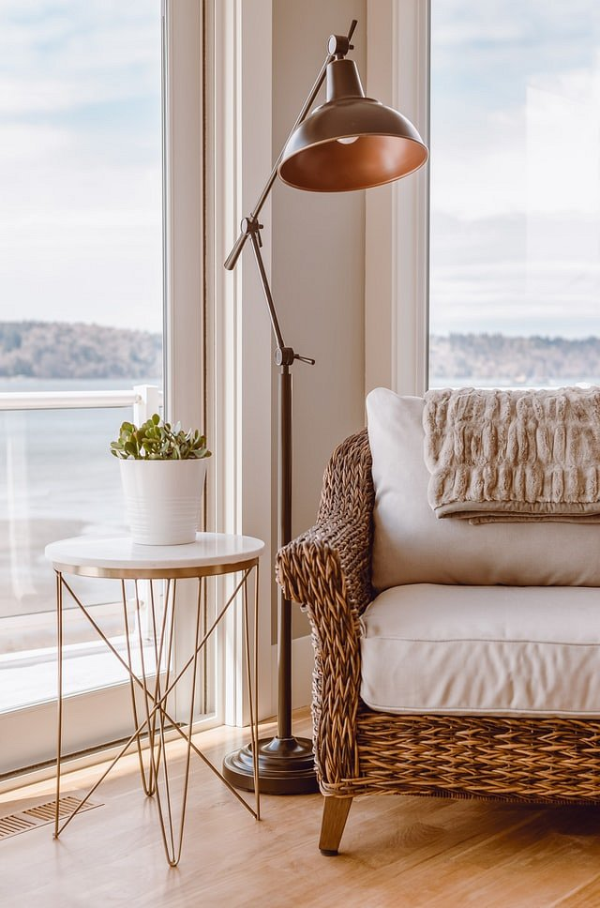

**Wnętrza w stylu retro i vintage**

Jak zapewne możesz się już domyślać [meble wiklinowe](https://mebleswiata.eu/pl/meble-i-dekoracje-z-wikliny/) idealnie pasują do stylu vintage i retro. Dla osób, które nie do końca rozróżniają te dwa style - przypominamy. Styl retro polega na stylizowaniu nowoczesnych rzeczy tak, aby wyglądały na rzeczy stare natomiast styl vintage skupia się zupełnie na odwzorcowywaniu starego stylu oraz wykorzystywaniu starych mebli. Przez swój unikalny charakter wiklinowe meble idealnie sprawdzą się do pomieszczeń w tym stylu.

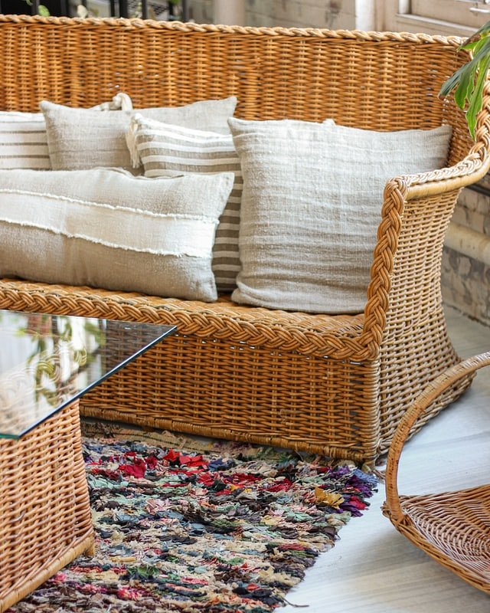

**Meble wiklinowe a nowowczesne wnętrza**

Zapewne kiedy myślisz o meblach wiklinowych nie wyobrażasz ich sobie w nowoczesnych wnętrzach. Obalamy jednak ten stereotyp! **Meble wiklinowe** idealnie sprawdzą się do minimalistycznych nowoczesnych wnętrz. Nadadzą charakteru pomieszczeniu i podkreślą jego charakter. Jeśli urządzanie mieszkania bądź domu Cię przerasta zawsze możesz powierzyć to zadanie odpowiedniej specjalistce, bądź specjaliście, który urządzi mieszkanie za Ciebie! Warto również rozważyć wiklinowe dodatki do domu, które nie tylko pięknie się prezentują, ale również są niesamowicie praktyczne.